附件2
2019年度黑龙江经济社会发展重点研究课题
（外语学科专项）课题管理平台使用说明

管理平台网址（http://hljsktt.hlju.edu.cn/foreign），申报者登录账户、初始密码由科学研究处设立，请申报者与科研处联系（外线：85963915，电子邮箱：dfxykyc@126.com），请提供如下信息：
（1）姓名（2）性别（3）出生年月（4）所在部门（5）专业技术职务（6）最后学位（7）联系电话（8）电子邮箱
一、课题用户使用说明
1.登录后，点击左侧课题查看/申报，按照下图申报步骤逐一填写信息。
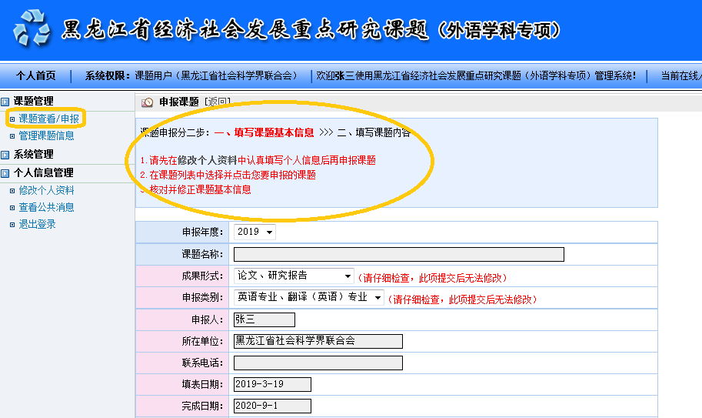
↓ ↓
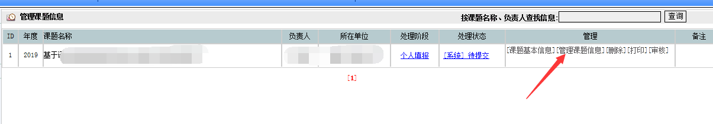
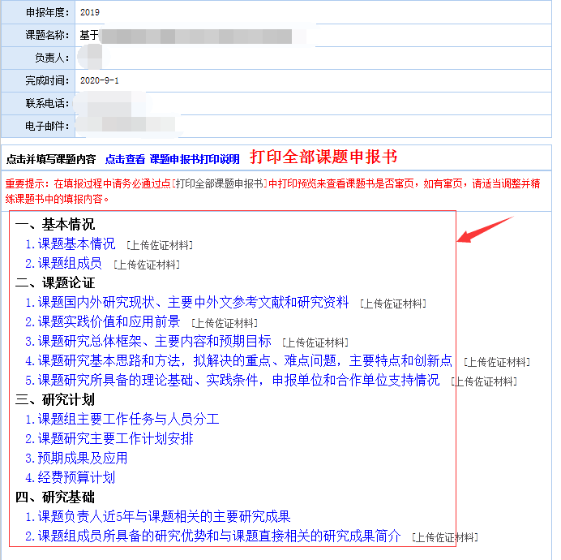
2.信息逐一填报后，点击左侧管理课题信息，右侧点击审核，完成项目申报。
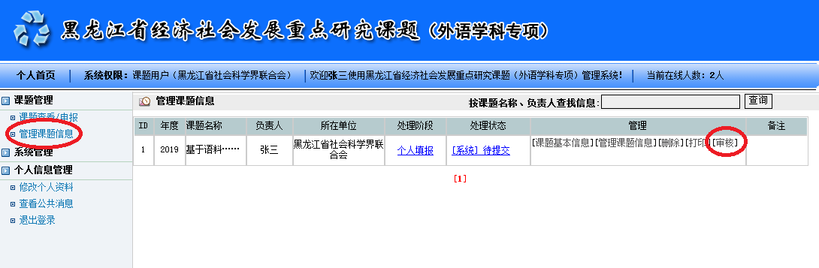
- 申报后，等待科研处审核，审核后，方可打印申报书。
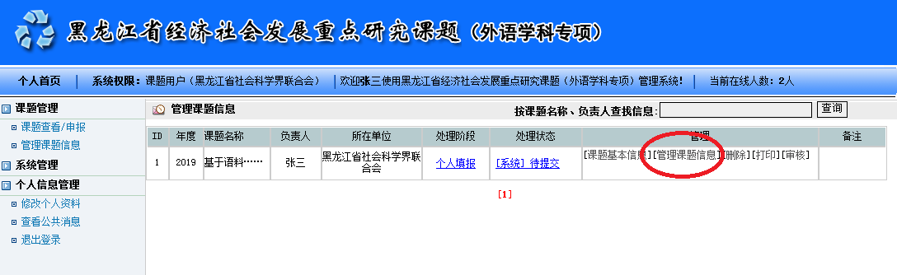
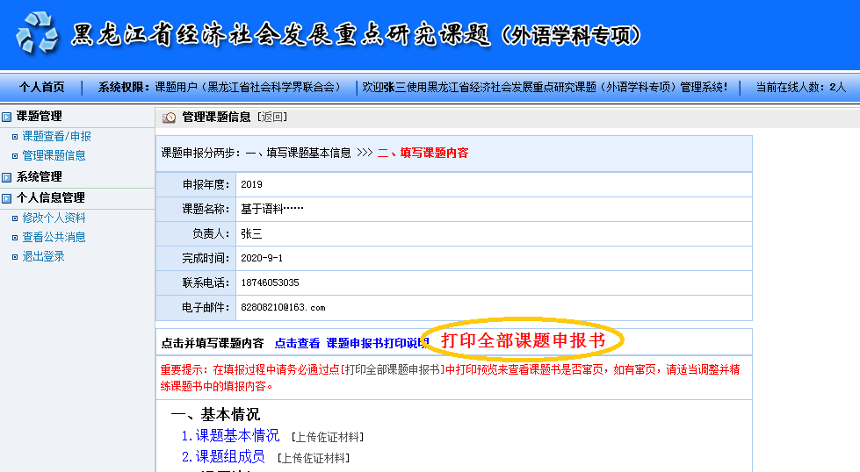

二、申报咨询

申报课题相关事宜可加QQ群咨询 关注省社科联微信公众号，了解更多信息

